Практическая работа № 1 по MS EXCEL 2010-2013. Ввод, редактирование, форматирование таблиц
Цель работы: MS EXCEL 2010-2013. Получение практических навыков по созданию, редактированию и форматированию таблиц.
Задание: Средствами табличного процессора EXCEL 2010-2013 создайте Таблицу1 на основе ниже приведённого сценария.
- Запустите табличный процессор EXCEL 2010-2013.
- Установите курсор в ячейку А1 ( щелчком мыши по ячейке) и введите текст: Выручка от реализации книжной продукции.
- Введите таблицу согласно образцу, представленному в таблице1.

Таблица 1
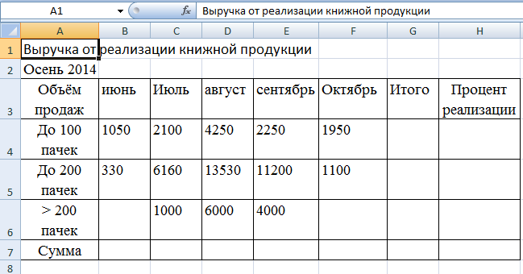
4. Рассчитайте сумму выручки от реализации книжной продукции в июне месяце одним из двух способов:
- установите курсор в ячейку В7, введите в ячейку В7 формулу (формула начинается со знака =, занесение имён ячеек в формулу осуществляем щелчками мыши по соответствующим ячейкам): =В4+В5+В6. Нажмите клавишу Enter. В ячейке появится сумма диапазона ячеек В4:В6;
- очистите ячейку В7 (установите курсор в ячейку В7 и нажмите кнопку Del). Выделите диапазон ячеек В4:В7 и нажмите кнопку Автосумма (Вкладка Главная, Группа Редактирование). В ячейке В7 появится сумма диапазона ячеек В4:В6. Сравните полученный результат со значением ячейки В7 в таблице 2.

Таблица 2
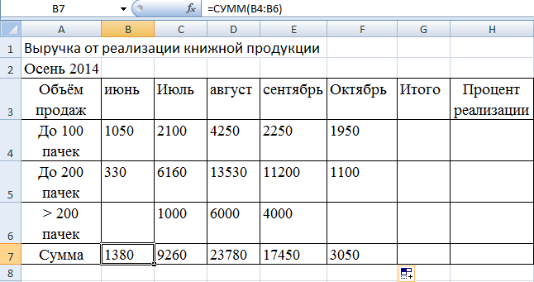
5. Распространите операцию суммирования на диапазон С7:F7 одним из способов:
- скопируйте содержимое ячейки В7 в ячейки C7:F7. Для этого схватите ячейку В7 за правый нижний угол (зону автозаполнения) 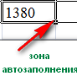 и не отпуская кнопку мыши перетащите её в ячейку F7. Очистите диапазон C7:F7.
- выделите ячейку В7, выполните команду Вкладка: Главная, Группа: Буфер обмена, Кнопка: Копировать, выделите ячейки С7:F7 и выполните команду Вкладка Главная, Группа Буфер обмена, кнопка Вставить. Снимите выделение, нажав кнопку Esc.
6. Убедитесь в правильности выполненной операции:
- выделите ячейку В7. В строке формул должно отобразиться выражение: =СУММ(В4:В6);
- выделите ячейку С7. В строке формул должно отобразиться выражение: =СУММ(С4:С6).
7. Подсчитайте суммарную выручку от реализации книжной продукции (столбец Итого ). Для этого:
- выделите в строке ячейки B4:G4;
- нажмите кнопку ;
- в ячейке G4 появится сумма диапазона B4:F4.
8. Подсчитайте суммы в остальных ячейках столбца Итого. Для этого: схватите ячейку G4 за правый нижний угол (зону автозаполнения) и, не отпуская кнопку мыши, протащите её до ячейки G7. В ячейках G5, G6, G7 появятся суммарная выручка от реализации книжной продукции.
9. Определите долю выручки, полученной от продажи партий товара. Для этого:
- выделите ячейку Н4;
- введите формулу =G4/G7;
- нажмите клавишу Enter;
- выделите ячейку Н4;
- нажмите кнопку (Вкладка Главная, Группа Число). В ячейке Н4 появится значение доли выручки в процентах.
10. Рассчитайте долю выручки для других строк таблицы, используя автозаполнение.
В результате автозаполнения в ячейках Н5, Н6 и Н7 появится сообщение #ДЕЛ/0! (деление на ноль). Такой результат связан с тем, что в знаменатель формулы введён относительный адрес ячейки, который в результате копирования будет смещаться относительно ячейки G7 (G8, G9, G10 — пустые ячейки). Измените относительный адрес ячейки G7 на абсолютный — $G$7, это приведёт к получению правильного результата счёта. Еще раз попробуйте рассчитать доли выручки в процентах. Для этого:
- очистите диапазон Н4:Н7;
- выделите ячейку Н4;
- введите формулу =G4/$G$7;
- нажмите клавишу Enter;
- рассчитайте долю выручки для других строк таблицы, используя автозаполнение.
В результате в ячейках диапазона Н4:Н7 появится доля выручки в процентах.
11. Оформите таблицу по своему усмотрению.
12. Откройте Яндекс.Диск и в папке Документы создайте папку Excel.
13. Сохраните созданную таблицу в папке Яндекс.Диск→Excel под именем Фамилия_студента№задания.

Практическая работа № 2 по MS EXCEL 2010-2013. Форматирование, автоформатирование таблиц. Создание диаграмм
Цель: MS EXCEL 2010- 2013. Формирование навыков работы по оформлению (форматированию) таблиц, построению и редактированию диаграмм в среде MS EXCEL 2010-2013.
Задание: Средствами табличного процессора MS Excel измените оформление таблицы, размещенной в файле Фамилия_студента№задания, созданном в Практической работе 01. Постройте диаграмму на основе данных указанной таблицы. Последовательность Ваших действий описана в ниже приведённом сценарии.
- Скопируйте Фамилия_студента№задания из папки Яндекс.Диск→Excel на Рабочий стол вашего компьютера.
- Откройте файл Фамилия_студента№задания
- Измените шрифт заголовка таблицы. Для этого:
- выделите заголовок таблицы;
- выберите Вкладка Главная, группа Шрифт 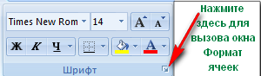;
- установите параметры: тип шрифта (например, Arial Cyr), стиль (например, полужирный), размер (например 16), цвет и т. д.;
4. Задайте выравнивание заголовка по центру. Для этого:
- выделите диапазон ячеек, в пределах которых будет размещён заголовок (обычно заголовок центрируется по ширине таблицы);
- выберите Вкладка Главная, группа Выравнивание 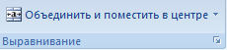;
- нажмите кнопку Объединить и поместить в центре.
5. Измените цвет фона шапки таблицы (совокупность наименований столбцов):
- выделите диапазон ячеек A3:H3;
- выберите Вкладка Главная, группа Шрифт (используйте кнопку Цвет заливки для изменения цвета фона).
6. Измените цвет текста шапки таблицы с помощью кнопки Цвет текста
7. Уберите линии сетки. Для этого:
8. Нажмите на кнопку Microsoft Office или Вкладку FILE (Office 2010, 2013). В нижней части меню нажмите кнопку Параметры Excel (или выбираем пункт Параметры в Office 2010, 2013), далее ищем пункт Дополнительно, где в перечне настроек снимаем флажок с пункта Показывать сетку;
9. Выполните процедуру обрамления таблицы. Для этого:
- выделите нужные строки (например, всю таблицу);
- выберите Вкладка Главная, группа Шрифт 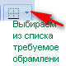;
- установите параметры: границы (например, все границы), вид линии (толщина линии), цвет линии (из палитры).
10. Измените высоту строки: Для этого:
- установите указатель мыши на границу двух любых строк (в зоне заголовков строк), указатель мыши превратится в двунаправленную стрелку, 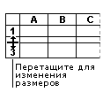 нажмите левую клавишу мыши и, не отпуская её, протащите границу вверх для уменьшения высоты строки и вниз для увеличения высоты строки, отпустите мышь.
11. На основе данных электронной таблицы Выручка от реализации книжной продукции постройте диаграмму. Для этого:
- выделите диапазон ячеек A3:F6;
- выберите Вкладка Вставка группа Диаграммы нажмите кнопку Гистограмма.
12. Удалите диаграмму. Для этого:
- щелкните мышью по полю диаграммы. После появления маркеров, выделяющих диаграмму, нажмите кнопку Del.
13. Повторите построение диаграммы (пункт 9), выбрав другой тип диаграмм.
14. Ведите заголовок диаграммы. Например: Выручка от реализации книжной продукции.
15. Отредактируйте полученную диаграмму, которая состоит из:
- области диаграммы;
- области построения;
- области рядов данных;
- легенды;
- заголовка.
16. Отредактируйте область всей диаграммы. Для этого:
- выделите область диаграммы щелчком мыши по ней. Обратите внимание на изменённый вид Ленты. Вам стала доступна Вкладка Работа с диаграммами и дополнительная Вкладка Конструктор.
17. Отредактируйте область построения. Для этого:
- выделите область построения щелчком мыши;
- перейдите на Вкладку Макет;
- нажмите на Кнопку Область построения, выберите Дополнительные параметры построения, переберите предложенные варианты оформления Области построения.
18. Отредактируйте область рядов данных. Для этого:
- выделите один из столбцов щелчком мыши по нему. Одновременно будут выделены все остальные столбцы, относящиеся к одному ряду;
- вызовите контекстное меню области ряда данных, щелкнув правой кнопкой мыши по выделенному столбцу;
- окрасьте столбцы (залейте) одного ряда в выбранный Вами цвет и измените тип границы столбца;
- аналогичным образом окрасьте все остальные группы столбцов.
19. Отредактируйте легенду. Для этого:
- выделите легенду, в которой приведены обозначения, используемые для выделения различных групп столбцов;
- измените шрифт и цвет фона в легенде.
20. Отредактируйте заголовок. Для этого:
- Нажмите на Кнопку Название диаграммы, выберите способ размещения Над диаграммой;
- щелкните мышью по строке формул; наберите новый текст заголовка в строке формул и нажмите клавишу Enter; текст появится внутри области диаграммы;
- укажите на рамку, окружающую появившийся текст заголовка, нажмите мышь и перетащите заголовок на нужное место;
- измените цвет текста с помощью кнопки Цвет шрифта.
21. Поместите диаграмму рядом с таблицей (справа или внизу). Для этого:
- щёлкните мышью по области диаграммы и, не отпуская кнопки мыши, перетащите её в нужное место.
22. Постройте объемную круговую диаграмму. Для этого:
- выделите в электронной таблице область A3:F4;
- выберите Вкладка Вставка, группа Диаграммы нажмите кнопку Круговая, Объёмная круговая;
- щелчком мыши выделите область рядов данных диаграммы, вызовите контекстное меню, выберите Поворот объёмной фигуры и поверните объемную диаграмму на нужный угол;
- выделите область рядов данных диаграммы. С помощью контекстного меню окрасьте всю диаграмму в выбранный Вами цвет;
- выделите передний сектор диаграммы установите цвет точки данных. Например: красный;
- выделите передний сектор диаграммы и, удерживая нажатой левую клавишу мыши, выдвиньте этот сектор вперед, вырезав его из круга.
23. Сохраните файл под именем Фамилия_студента№задания, в папке Яндекс.Диск→Excel.
24. Удалите файл Фамилия студента№задания с Рабочего стола

Практическое задание №3. Работа с данными в Microsoft Excel: поиск и замена данных, сортировка
Цель: Ознакомление с краткой теорией вопроса. Получение навыков поиска и замены данных. Рассмотрение правил и порядка сортировки данных, возможностей простой и многоуровневой сортировки.
Задание: Используя табличный процессор Ms Excel выполните ниже приведённую последовательность действий (сценарий) и выполните Контрольное задание по практической работе №4 по Ms Excel. В процессе выполнения задания каждое действие фиксируйте скриншотами. Скриншоты и комментарии к ним размещайте в файле отчёта по практической работе. Количество скриншотов в отчёте должно быть не меньше, чем в предложенном задании (16).
Поиск данных
Поиск данных можно производить на всем листе или в выделенной области листа, например, только в некоторых столбцах или строках, а также сразу во всей книге.
- Создайте на Рабочем столе компьютера файл отчёта по практической работе: ОтчётСортировкаФамилия_студента.docx
- Откройте файл Data.xlsx
Data.xlsx (40,9 KiB, 2 375 hits)
- Сохраните файл Data.xlsx на Рабочем столе компьютера под именем СортировкаФамилия_студента.xlsx
- Откройте файл СортировкаФамилия_студента.xlsx
- В группе Редактирование вкладки Главная щелкните по кнопке Найти и выделить и выберите команду Найти
6. Сделайте первый скриншот и вставьте его в файл ОтчётСортировкаФамилия_студента.docx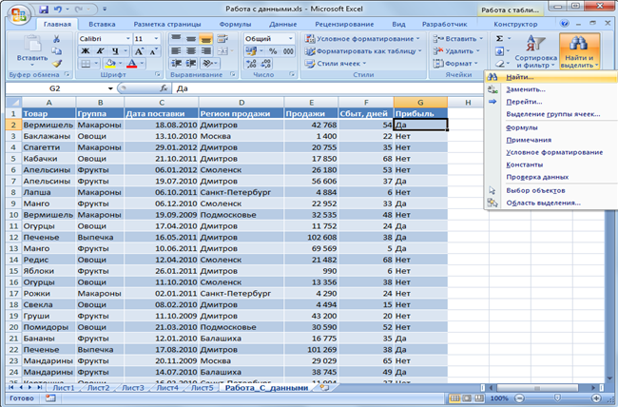
7. В поле Найти вкладки Найти окна Найти и заменить введите искомые данные (например: Фрукты). При необходимости, в поле Найти можно использовать подстановочные знаки: * (звездочка) заменяет любое количество любых символов; ? (знак вопроса) заменяет один любой символ.
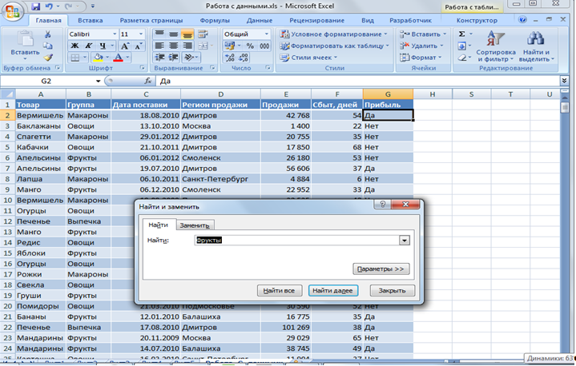
8. Для расширения возможностей поиска во вкладке Найти диалогового окна Найти и заменить нажмите кнопку Параметры. При этом появятся новые элементы диалогового окна
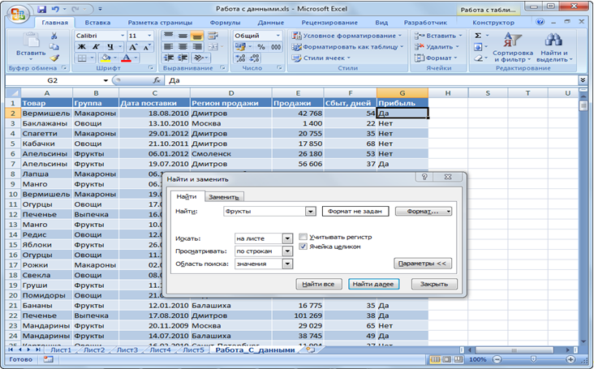
9. В списке Искать выберите область поиска: на листе или в книге. Во втором случае будут просматриваться данные всех листов книги (за исключением скрытых).
10. В списке Область поиска выберите способ поиска: по формулам (формулы) или по значениям ячеек (значения). В нашем случае выбираем значения.
Например, ячейка может показывать значение 100, но содержать формулу =А8*25. При поиске числа 100 по формулам эта ячейка найдена не будет. При поиске числа 100 по значениям эта ячейка будет найдена. Поиск также можно выполнять по примечаниям, добавленным к ячейкам.
11. Установите флажок Учитывать регистр, если при поиске необходимо различать прописные и строчные буквы.
12. Установите флажок Ячейка целиком для обеспечения поиска точного совпадения с набором символов, заданным в поле Найти, а не всех слов, в которые искомое слово входит как составная часть. Например, при поиске слова Фрукты, как имени собственного, установка указанных флажков позволит избежать нахождения таких слов как: фрукт, фруктовый, фрутис, фруктоза и др.
13. Нажмите кнопку Найти далее для нахождения ближайшей ячейки, содержащей искомое значение. Найденная ячейка будет выделена, а ее содержимое отображено в строке формул.
14. Нажмите кнопку Найти все для отображения списка всех ячеек листа или книги, содержащих искомое значение. Для перехода к нужной ячейке щелкните мышью по ее записи в списке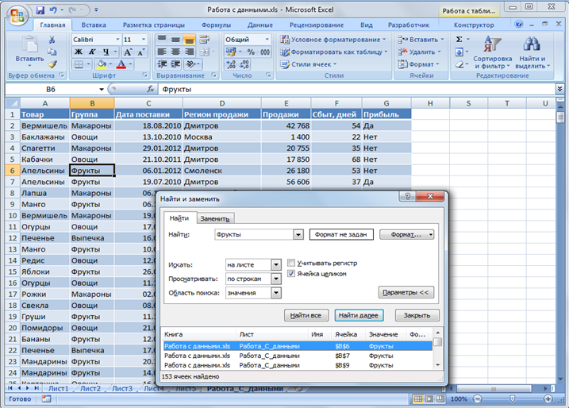
С использованием вкладки Найти диалогового окна Найти и заменить можно искать не только конкретные данные, но и элементы оформления ячеек.
Замена данных
Замену данных, так же как и поиск, можно производить на всем листе или в выделенной области листа, например, только в некоторых столбцах или строках, а также сразу во всей книге.
- В группе Редактирование вкладки Главная щелкните по кнопке Найти и выделить и выберите команду Заменить.
- В поле Найти вкладки Заменить окна Найти и заменить введите искомые данные, а в поле Заменить на, заменяющие данные (например: Свежие фрукты).
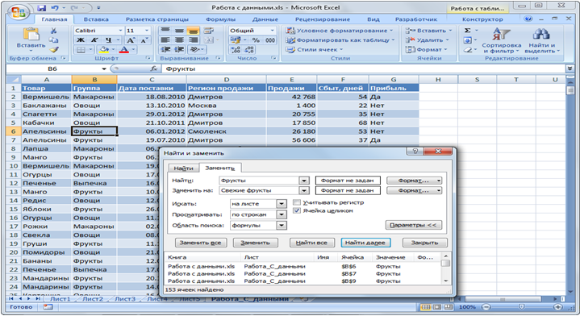
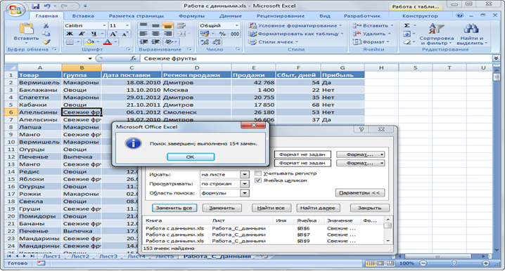
3. Так же как и при поиске данных, для расширения возможностей замены во вкладке Заменить диалогового окна Найти и заменить нажмите кнопку Параметры и установите особенности поиска и замены.
4. Для замены данных на всем листе (книге) нажмите кнопку Заменить все, после чего выйдет сообщение о количестве произведенных замен. Если же требуется заменить только некоторые из искомых данных, то следует последовательно нажимать кнопку Найти далее и после нахождения требуемого значения нажать кнопку Заменить.
С использованием вкладки Заменить диалогового окна Найти и заменить можно заменять не только конкретные данные, но и элементы оформления ячеек.
Сортировка данных. Правила сортировки
Сортировка – расположение данных на листе в определенном порядке. Чаще всего необходимо сортировать строки с данными.
Общие правила
- Как правило, при сортировке упорядочиваются целиком строки, но можно сортировать и отдельные ячейки.
- Сортировку можно производить как по возрастанию, так и по убыванию. При желании можно сортировать данные в соответствии с собственным порядком сортировки.
- Поскольку при сортировке Microsoft Excel автоматически определяет связанный диапазон данных, сортируемый диапазон не должен иметь пустых столбцов. Наличие пустых строк допускается, но не рекомендуется.
- При сортировке заголовки столбцов обычно не сортируются вместе с данными, но сортируемый диапазон может и не иметь заголовков столбцов.
- Скрытые строки не перемещаются при сортировке строк. Тем не менее, при сортировке строк, данные скрытых столбцов также упорядочиваются. Прежде чем приступать к сортировке, рекомендуется сделать видимыми скрытые строки и столбцы.
- Можно выполнять сортировку данных по тексту (от А до Я или от Я до А), числам (от наименьших к наибольшим или от наибольших к наименьшим), а также датам и времени (от старых к новым или от новых к старым). Можно также выполнять сортировку по настраиваемым спискам или по формату, включая цвет ячеек, цвет шрифта, а также по значкам.
Порядок сортировки — по возрастанию
При сортировке по возрастанию используется следующий порядок.
- Числа. Числа сортируются от наименьшего отрицательного до наибольшего положительного числа.
- Буквенно-цифровая сортировка. При сортировке алфавитно-цифрового текста сравниваются значения по знакам слева направо. Например, если ячейка содержит текст «Дом100«, она будет поставлена после ячейки, содержащей запись «Дом1«, и перед ячейкой, содержащей запись «Дом12«.
- Текст, в том числе содержащий числа, сортируется в следующем порядке: 0 1 2 3 4 5 6 7 8 9 (пробел) ! » # $ % & ( ) * , . / : ; ? @ [ \ ] ^ _ ` { | } ~ + < = > A B C D E F G H I J K L M N O P Q R S T U V W X Y Z А Б В Г Д Е Ё Ж З И Й К Л М Н О П Р С Т У Ф Х Ц Ч Ш Щ Ъ Ы Ь Э Ю Я
- Апострофы (‘) и дефисы (-) игнорируются с единственным исключением: если две строки текста одинаковы, не считая дефиса, текст с дефисом ставится в конец.
- Если предназначенный для сортировки столбец содержит как числа, так и числа с текстом (например: 1, 1а, 2, 2а), все они должны быть отформатированы как текст. В противном случае после сортировки первыми будут располагаться числа, а за ними числа с текстом.
- Логические значения. Логическое значение ЛОЖЬ ставится перед значением ИСТИНА.
- Значения ошибки. Все значения ошибки равны.
- Пустые значения. Пустые значения всегда ставятся в конец.
Порядок сортировки — по убыванию
При сортировке по убыванию вышеперечисленный порядок заменяется на обратный, за исключением пустых ячеек, которые всегда помещаются в конце списка.
Сортировка по значениям одного столбца
Простейшая сортировка производится по данным одного столбца.
- Выделите одну любую ячейку в столбце, по данным которого сортируется таблица
- Нажмите кнопку Сортировка и фильтр группы Редактирование вкладки Главная и выберите направление сортировки. Например, для сортировки по столбцу «Регион продаж» следует выделить любую ячейку столбца D
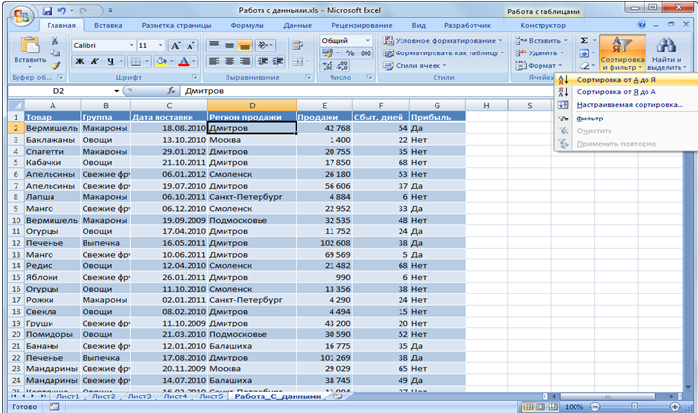
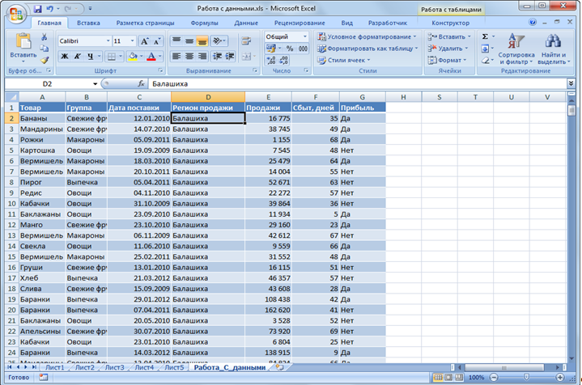
Для сортировки можно также использовать кнопки группы Сортировка и фильтр вкладки Данные.
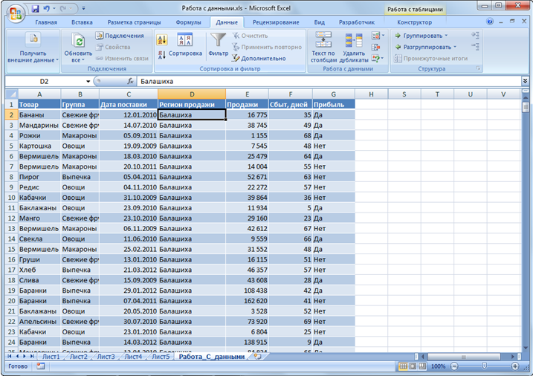
Кроме того, для сортировки таблицы по данным одного столбца можно использовать автофильтр.
Сортировка по формату
Сортировка по форматам — сортировка по цвету ячеек, цвету шрифта и по значкам.
Прежде чем приступить к сортировке по формату подготовим нашу таблицу: в столбце Группа найдём все ячейки, содержащие группу Макароны и зальём эти ячейки зелёным цветом, ячейки с группой Свежие фрукты (Фрукты) зальём красным цветом, ячейки с группой Овощи зальём жёлтым цветом, ячейки с группой Выпечка зальём коричневым цветом (изменим формат- оформление ячеек). Для этого:
- В группе Редактирование вкладки Главная щелкните по кнопке Найти и выделить и выберите команду Заменить.
- В поле Найти вкладки Заменить окна Найти и заменить введите искомые данные — Макароны, а в поле Заменить на, заменяющие данные – Макароны.
- Для расширения возможностей замены во вкладке Заменить диалогового окна Найти и заменить нажмите кнопку Параметры и установите особенности поиска и замены (в нашем случае заливаем ячейку жёлтым цветом). Для этого: нажимаем кнопку Формат, выбираем из списка Формат, жмём на вкладку Заливка и выбираем жёлтый цвет.
- Последовательно находим и меняем цвета ячеек оставшихся групп.
Теперь можем приступить к сортировке по формату (в нашем случае по цвету ячейки) для этого:
- Выделите одну любую ячейку в диапазоне сортируемых данных.
- Нажмите кнопку Сортировка и фильтр группы Редактирование вкладки Главная и выберите команду Настраиваемая сортировка или нажмите кнопку Сортировка группы Сортировка и фильтр вкладки Данные.
- В окне Сортировка в раскрывающемся списке Столбец выберите название столбца (Группы), по данным которого будет выполняться сортировка. В раскрывающемся списке Сортировка выберите признак сортировки (цвет ячейки, цвет шрифта или значок ячейки). Например: цвет ячейки. Затем щелкните по стрелке раскрывающегося списка Порядок и выберите цвет (красный). Строки, содержащие ячейки с выбранным оформлением, будут располагаться в верхней части сортируемого диапазона. При желании или необходимости в рядом расположенном раскрывающемся списке можно выбрать Внизу, чтобы строки располагались в нижней части диапазона данных.
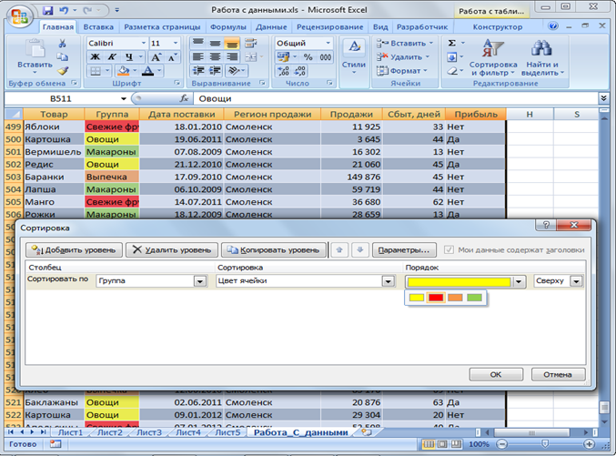
4. В окне Сортировка нажмите кнопку Копировать уровень и после того, как появится новая строка, щелкните по стрелке раскрывающегося списка Порядок и выберите другой цвет. Строки, содержащие ячейки с выбранным оформлением, будут располагаться ниже. Повторите это действие для других цветов.
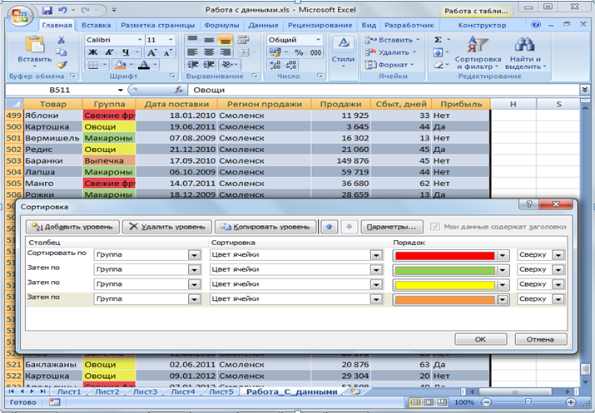
5. После выбора всех необходимых цветов нажмите кнопку ОК.
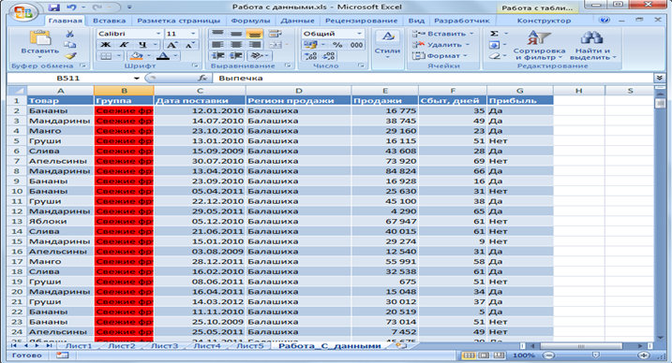
Пользуясь кнопками Вверх и Вниз окна Сортировка можно изменять последовательность уровней сортировки.
Ошибочно созданный или не нужный уровень сортировки можно удалить. Удалите уровни сортировки для рассмотрения процедуры сортировки по нескольким столбцам. Для этого:
- Выделите строку в окне Сортировка.
- Нажмите кнопку Удалить уровень.
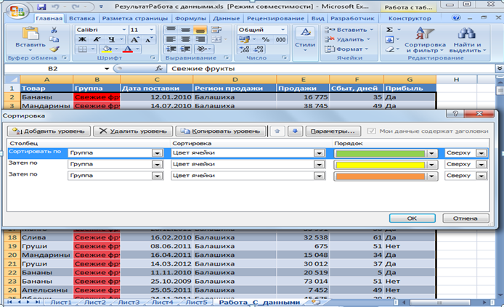
3. Последовательно удаляем все уровни группировки до получения следующего результата:
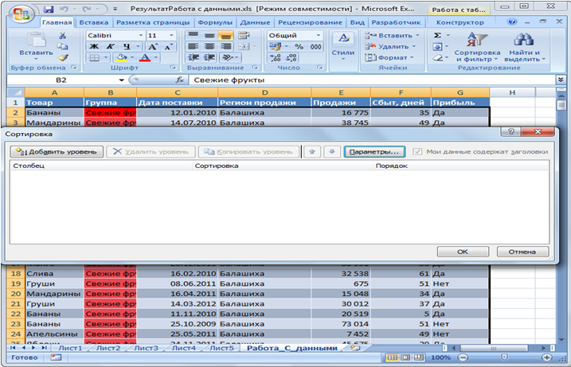
4. Нажимаем кнопку ОК.
Сортировка по нескольким столбцам
Сортировку можно осуществлять по нескольким столбцам для группировки данных с одинаковыми значениями в одном столбце и последующего осуществления сортировки другого столбца или строки в этих группах с одинаковыми значениями. Например, если взять столбцы «Товар» и «Группа«, сначала можно отсортировать строки по столбцу «Группа» (для группировки однотипных групп), а затем по группе «Товар» (для расположения названий товаров в алфавитном порядке). Можно одновременно осуществлять сортировку по 64 столбцам.
- Выделите одну любую ячейку в диапазоне сортируемых данных.
- Нажмите кнопку Сортировка и фильтр группы Редактирование вкладки Главная и выберите команду Настраиваемая сортировка или нажмите кнопку Сортировка группы Сортировка и фильтр вкладки Данные.
- В окне Сортировка в раскрывающемся списке Столбец выберите название столбца, по данным которого будет выполняться сортировка. В раскрывающемся списке Сортировка выберите признак сортировки (значение, цвет ячейки, цвет шрифта или значок ячейки). Затем щелкните по стрелке раскрывающегося списка Порядок и выберите направление сортировки или цвет.
- В окне Сортировка нажмите кнопку Добавить уровень и после того, как появится новая строка, выберите название столбца, по данным которого будет выполняться последующая сортировка. Аналогично предыдущему пункту настройте порядок сортировки. Повторите это действие для других столбцов.
- После выбора всех необходимых уровней сортировки нажмите кнопку ОК.
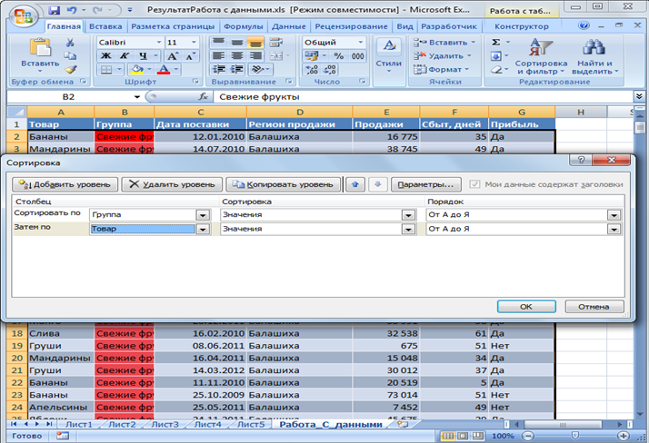
Результат сортировки будет выглядеть следующим образом:
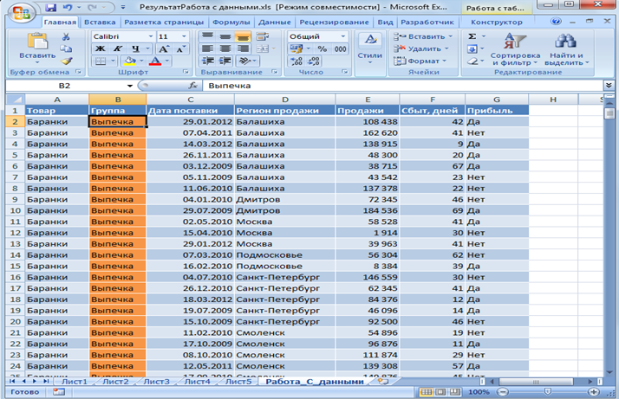
6. Сохраните файл отчёта ОтчётСортировкаФамилия_студента.docx в папке Яндекс.Диск→Excel
7. Закройте табличный процессор Ms Excel.

